环球名车APP项目
详细设计说明书

模板编号 | PJ-QT-DP-02
文档版本号 | V01.10

文档编写人： 胡润
文档编写时间： 2017/12/08
编写部门： 研发部
部门负责人： 冯伟

保密级别： □绝密 □机密 √保密 □公开

环球名车汽车服务湖北股份有限公司
2017年12月
模版变更履历
创建/变更人 | 变更内容 | 版本 | 创建/变更时间 | 批准人
胡润 | 模板新建 | V01.00 | 2017-12-08
胡润 | 编写文档 | V01.10 | 2017-12-08

文档变更履历
创建/变更人 | 变更内容 | 版本 | 创建/变更时间 | 批准人
胡润 | 模板新建 | V01.00 | 2017-12-08
胡润 | 编写文档 | V01.10 | 2017-12-08

详细设计说明书

概要

目的
此说明对环球名车APP，程序分别进行了实现层面上的要求说明。在一下的详细设计报告中将对在本阶段中对系统详细说明。

背景
项目名称：环球名车APP
项目开发人员：全体研发人员
该项目是为车主提供在线汽车服务的养护平台。为线下服务商家和店铺提供了准确、及时的交易信息和快捷、方便的资金结 算服务。通过强大的支付功能、互动的营销理念、专业的服务功能，标准化与优化汽车行业 服务交易模式。
还为用户打造了品牌连锁店，方便用户通过线上选择汽车服务即可去线下接受施工， 环球名车车主可以真正实现“一站式”汽车生活服务，满足车主品质汽车生活多样化的需求。 同时还为线下服务商提供一站式O2O精准营销解决方案，成立了标准化的环球名车培训学院， 帮助线下一的管理标准、统一的店面、统一的作业标准、统一的服务体验。

术语和缩略语
MySQL:数据库
SQL：一种用于访问查询数据库的语言。
事物流：数据进入模块后可能有多种路径进行处理。
主键：数据库表中的关键域。值互不相同。
Json: JavaScript Object Notation，是一种轻量级的数据交换格式。易于人阅读和编写，同时也易于机器解析和生成。它基于JavaScript的一个子集，JSON采用完全独立于语言的文本格式，这些特性使得JSON成为理想的数据交换语言

参考资料
- 1、本项目需求说明书
- 2、本项目概要设计说明书

社区模块详细设计说明

程序描述
本模块主要是对环球名车APP线上用户社区交流平台，用户可以在对应版块发帖吐槽，分享。

详细设计

超市模块

处理流程图
流程图如下：
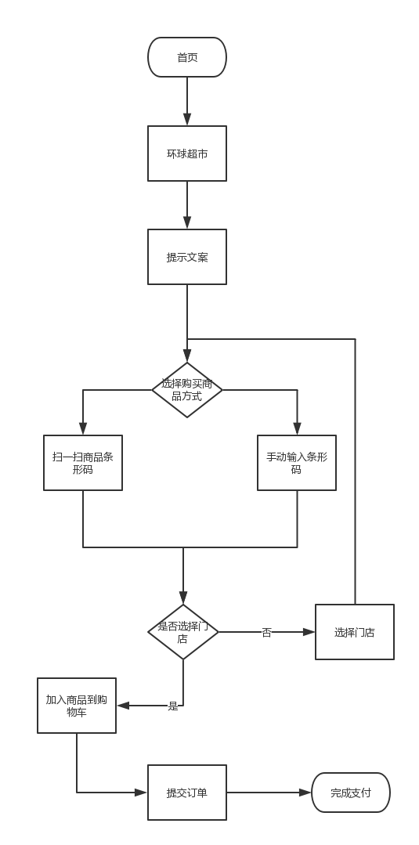

处理步骤详细说明
1、提示文案：
由后台管理员操作添加文案，并插入到数据库tb_system_config表。Key为“hqmc_supermarket_text”。接口查询该key并展示。
2、查询开通超市门店列表
查询数据库超市门店商品表（tb_supermarket_goods_store），并展示
3、判断商品是否有库存
APP端通过扫描商品条形码或环球自定义条形码调用接口判断是否有库存。
4、提交订单
提交订单调用统一生成订单接口，该接口内加入支持超市订单生成。生成前验证库存是否充足。
5、完成支付超市订单回调
更新订单状态为已完成并更新门店商品（tb_supermarket_goods_store）售出库存。
5、订单详细
根据指定订单号查询超市订单表（tb_supermarket_order_det）并返回结果
6、商家商品出库
根据商家端APP扫描商品条形码或环球自定义条形码来减少门店商品（tb_supermarket_goods_store）售出库存。
7、商家商品入库
根据商家端APP扫描商品条形码或环球自定义条形码来增加该门店商品的总库存数量，并减少，超市商品（tb_supermarket_goods）已出库数量。且该商品必须是后台管理员录入的商品

异常处理
log日志，应用日志

注释设计
模块首部必须有注释，且返回的json对象对应的key必须说明用途或代表的含义，
代码中所有方法都必须有中文注释，说明方法用途，参数必须说明是否可以为空。对各变量的功能、范围、缺省条件等所加的注释；对使用的逻辑所加的注释等等。
在代码的适当出有中文代码注释。

限制条件
本程序运行中所有到的限制条件必须连接服务器。

测试计划
说明对本程序进行单体测试的安排，包括对测试的技术要求、输入数据、预期结果、进度安排、人员职责、设备条件、驱动程序以及桩模块等的规定。
单元测试：胡润
功能测试：胡润，王敏
性能测试：暂无

尚未解决的问题
暂无

